高频标签HT1175
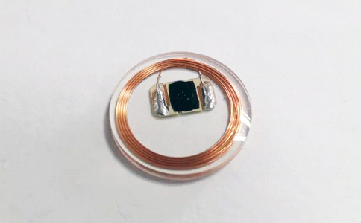
一：产品概述
RFID高频智能餐盘结算标签HT1175采用NXP芯片，针对快速结算系统设计的纯铜丝天线，具有识别距离远，尺寸小巧，性价比高等优点，广泛用于智盘/自选餐厅快速结算系统、高校食堂、企事业单位食堂、中式快餐连锁、自助式火锅店、资产管理、生产线管理、注塑管理、工业识别等领域。
二：性能参数
型号：HT1175
尺寸：直径17mm厚度1.5mm
类型 |  | 无源（可读写）
空中接口协议 |  | ISO/IEC 15693
工作频率 |  | 13.56MHz
应用表面材料 |  | 内嵌于餐盘、餐碗中
标签基材 |  | PCB
读取距离（手持机） |  | 手持读取距离:2cm以上，手持机功率：0.25W，
读取距离（固定式） |  | 固定读取距离:25cm以上，固定读写器功率：1.4W
存储区 | EEPROM | 2048 bits 可擦写100000次
存储区 | XLPM | 2048 bits 写入后不可擦写
芯片允许读写次数 |  | 100，000 cycle
IP 防护等级 |  | 无
读取应用温度 |  | -15~65℃
储存温度范围 |  | -25~85℃
安装方式 |  | 无
个性化 |  | 可定制尺寸
产品颜色 |  | 透明
重量 |  | 2g
注：
1. 说明书如有变化，请以最新版本为准。
2. 上海营信信息技术有限公司保留最终解释权。

